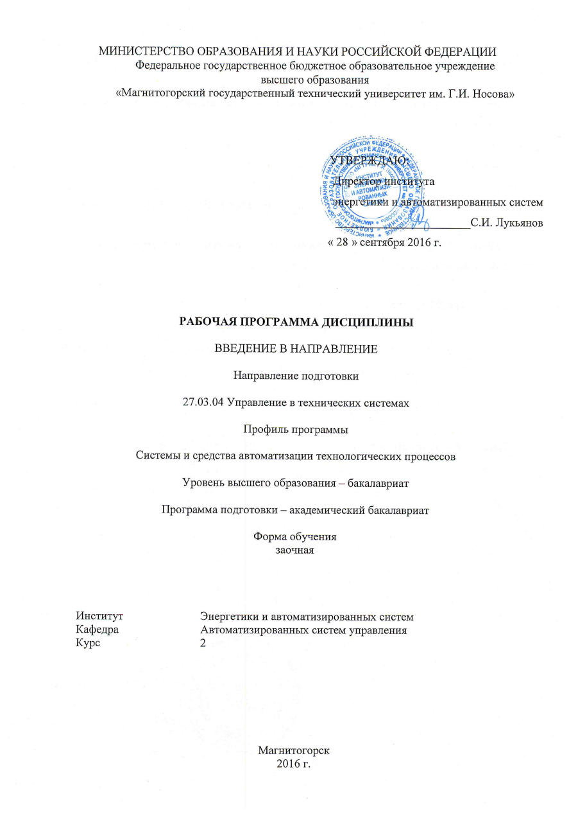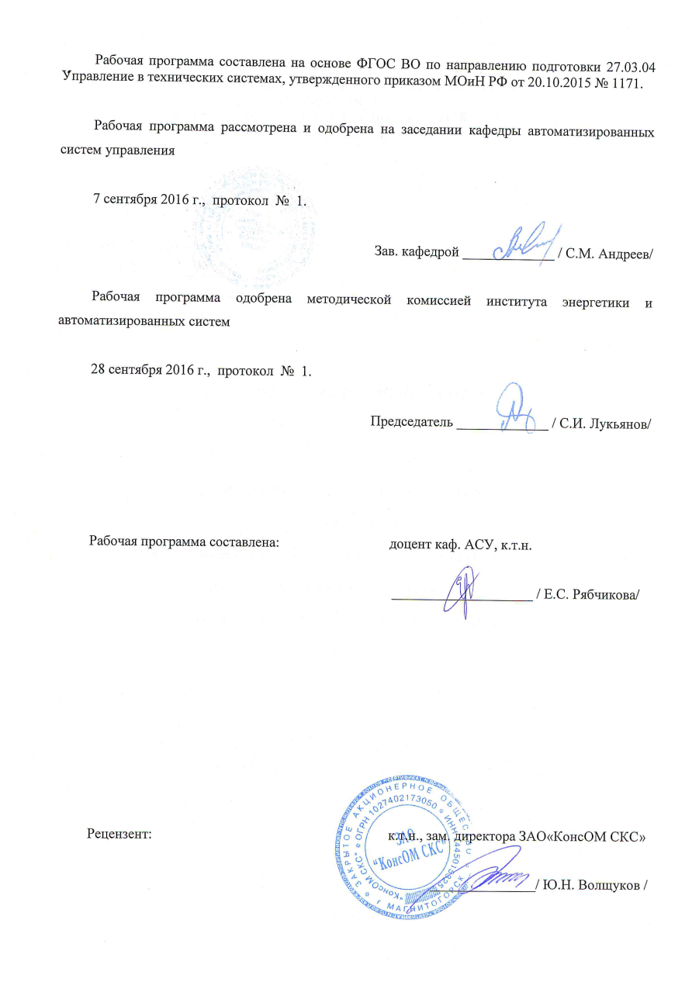
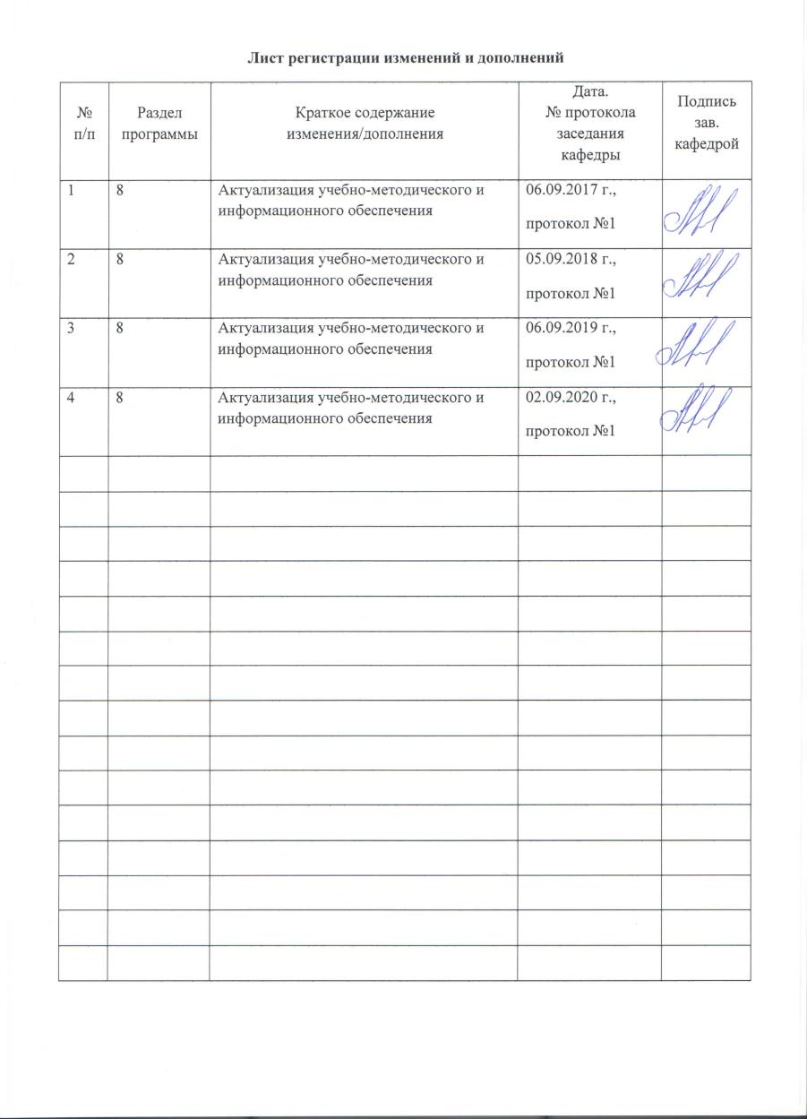

1 Цели освоения дисциплины
Целями освоения дисциплины «Введение в направление» являются:
- дать студенту первого курса общее представление о современных тенденциях развития электроники, измерительной и вычислительной техники, информационных технологий в своей профессиональной деятельности;
- обучение основным навыкам выполнения экспериментов на действующих объектах по заданным методикам и обработки результатов экспериментов с применением современных информационных технологий и технических средств.
Для достижения поставленных целей в дисциплине решаются задачи:
- получение представления о структуре систем автоматического управления;
- получение представления об основных элементах систем автоматического управления;
- начальное изучение систем локальных уровней АСУТП и АСУП;
- начальное изучение элементов систем и основ метрологии;
- обучение работе с источниками информации;
- получение практических навыков работы с контрольно-измерительной и пуско-регулирующей аппаратурой.

2 Место дисциплины в структуре образовательной программы подготовки бакалавра
Дисциплина Б1.В.03 «Введение в направление» входит в вариативную часть обязательный дисциплин блока Б1 ООП по направлению подготовки бакалавров 27.03.04 – Управление в технических системах, профиль – Системы и средства автоматизации технологических процессов (обязательная дисциплина). Дисциплина изучается на втором курсе.
Для изучения дисциплины студент должен обладать знаниями, умениями и навыками, полученными в процессе обучения по дисциплинам:
- Б1.Б.09 «Математика»;
- Б1.Б.10 «Физика.
Перед началом изучения дисциплины студент должен обладать следующими знаниями, умениями и навыками:
знать:
- основные понятия и методы математики;
- физические явления и эффекты, используемые для получения измерительной и управляющей информации;
уметь:
- применять физические законы для решения задач теоретического, экспериментального и прикладного характера, пользоваться учебной, справочной и методической литературой;
- пользоваться электрическими измерительными приборами;
владеть:
- навыками использования методов математики и физики в практической деятельности с применением современной вычислительной техники.
Освоение данной дисциплины необходимо как предшествующее для следующих дисциплин:
- Б1.Б.18 «Комплексы технических средств в САУ»
- Б1.Б.19 «Теория и техника инженерного эксперимента»;
- Б1.В.ДВ.03.01 «Электрические измерения»;
- Б1.В.ДВ.03.02 «Измерения параметров цепей»;
- Б1.В.ОД.07 «Электроника в управляющих устройствах»;
- Б1.В.06 «Технические измерения и приборы»;
- Б1.В.ДВ.06.01 «Технологические процессы металлургического производства (доменное, сталеплавильное)»;
- Б1.В.ДВ.06.02 «Технологические процессы металлургического производства (прокатное)»;
- Б2.В.02(У) «Учебная - практика по получению первичных профессиональных умений и навыков, в том числе первичных умений и навыков научно-исследовательской деятельности»;
- Б2.В.03(П) «Производственная - практика по получению профессиональных умений и опыта профессиональной деятельности»;
- Б2.В.04(П) «Производственная – преддипломная практика»;
- Б3.Б.02 «Подготовка к защите и защита выпускной квалификационной работы».

3 Компетенции обучающегося, формируемые в результате освоения дисциплины, и планируемые результаты обучения
В результате освоения дисциплины «Введение в направление» обучающийся должен обладать следующими компетенциями:
ОПК-7 - способностью учитывать современные тенденции развития электроники, измерительной и вычислительной техники, информационных технологий в своей профессиональной деятельности
Знать | - основные принципы действия средств измерений;  - типы промышленных объектов и их главные параметры; законы регулирования; основные структуры систем автоматического управления;  - основные сведения о микропроцессорной технике;
Уметь | - использовать технические средства для измерения различных физических величин;  - составлять структурные схемы типовых САР;
Владеть | - навыками расчета статических и динамических характеристик объекта управления;  - навыками определения показателей качества работы системы управления;
ПК-1 - способность выполнять эксперименты на действующих объектах по заданным методикам и обрабатывать результаты с применением современных информационных технологий и технических средств
Знать | - основы теории погрешностей;  - методики проведения эксперимента на действующем объекте;  - методики проведения процедур калибровки и поверки измерительного прибора;
Уметь | - определять требуемый для проведения эксперимента состав измерительной аппаратуры, устройств связи с объектом;  - самостоятельно планировать проведение эксперимента на действующей лабораторной установке;  - выполнять эксперименты на действующей лабораторной установке по заданной методике;  - оценивать погрешности измерений;
Владеть | - навыками представления и графической визуализации собранной экспериментальной информации;  - методами и средствами разработки и оформления технической документации;  - элементарными оценками погрешности измерений;  - приемами постановки простых экспериментов.

4 Структура и содержание дисциплины
Общая трудоемкость дисциплины составляет 3 зачетные единицы 108 акад. часов, в том числе:
– контактная работа – 17,3 акад. часов:
– аудиторная – 16 акад. часов;
– внеаудиторная – 1,3 акад. часов;
– самостоятельная работа – 86,8 акад. часов;
– контроль – 3,9 часа.

Раздел/ тема  дисциплины | Курс | Аудиторная  контактная работа  (в акад. часах) |  |  | Самостоятельная работа (в акад. часах) | Вид самостоятельной  работы | Форма текущего контроля успеваемости и  промежуточной аттестации | Код и структурный  элемент  компетенции
Раздел/ тема  дисциплины | Курс | лекции | лаборат.  занятия | практич. занятия
1. Основы автоматического регулирования | 2 |  |  |  |  |  |  | ОПК-7 – зув  ПК-1– зув
- История и развитие систем автоматического управления. Общая классификация систем автоматизации |  | 2 |  |  | 4,8 | Самостоятельное изучение учебной литературы. Выполнение контрольной работы | Контрольная работа
- Основные виды систем автоматического управления. Основные определения и термины теории автоматического управления |  | 2 |  |  | 5 | Самостоятельное изучение учебной литературы. Выполнение контрольной работы | Контрольная работа
- Динамика и статика объекта управления |  | 2 |  |  | 5 | Самостоятельное изучение учебной литературы. Выполнение контрольной работы | Контрольная работа
- Типовые законы управления. Прямые показатели качества управления |  | 2 |  |  | 5 | Самостоятельное изучение учебной литературы. Выполнение контрольной работы | Контрольная работа
- Релейное регулирование |  |  |  | 4/2И | 11 | Самостоятельное изучение учебной литературы. Выполнение контрольной работы. Выполнение практической работы | Контрольная работа. Отчет по лабораторной работе «Определение параметров срабатывания и отпускания электромагнитного нейтрального реле постоянного тока»
Итого по разделу |  | 8 |  | 4/2И | 30,8
2. Датчики параметров технологического процесса | 2 |  |  |  |  |  |  | ОПК-7 – зув  ПК-1– зув
2.1 Характеристики датчиков |  |  |  |  | 5 | Самостоятельное изучение учебной литературы. Выполнение контрольной работы. | Контрольная работа
2.2 Чувствительные элементы датчиков |  |  |  | 4/2И | 11 | Самостоятельное изучение учебной литературы. Выполнение контрольной работы. Выполнение практической работы | Контрольная работа. Отчет по лабораторной работе «Экспериментальное определение статической характеристики дифференциально-трансформаторного преобразователя перемещения».
Итого по разделу |  |  |  | 4/2И | 16
3. Задающие, сравнивающие и усилительные устройства САР | 2 |  |  |  |  |  |  | ОПК-7 – зув  ПК-1– зув
3.1 Задающие устройства |  |  |  |  | 5 | Самостоятельное изучение учебной литературы. Выполнение контрольной работы. | Контрольная работа
3.2 Сравнивающие устройства |  |  |  |  | 5 | Самостоятельное изучение учебной литературы. Выполнение контрольной работы. | Контрольная работа
3.3 Усилительные устройства |  |  |  |  | 5 | Самостоятельное изучение учебной литературы. Выполнение контрольной работы. | Контрольная работа
Итого по разделу |  |  |  |  | 15
4. Исполнительно-регулирующие устройства автоматики | 2 |  |  |  |  |  |  | ОПК-7 – зув  ПК-1– зув
4.1 Исполнительные механизмы |  |  |  |  | 5 | Самостоятельное изучение учебной литературы. Выполнение контрольной работы. | Контрольная работа
4.2 Регулирующие органы |  |  |  |  | 5 | Самостоятельное изучение учебной литературы. Выполнение контрольной работы. | Контрольная работа
Итого по разделу |  |  |  |  | 10
5. Интегрированные системы управления с использованием микропроцессорной техники | 2 |  |  |  |  |  |  | ОПК-7 – зув  ПК-1– зув
5.1 Структура системы управления производством. Модульная структура микропроцессорных программируемых контроллеров. Краткая сравнительная характеристика контроллеров разных производителей |  |  |  |  | 5 | Самостоятельное изучение учебной литературы. Выполнение контрольной работы. | Контрольная работа
5.2 Системы комплексной автоматизации производства |  |  |  |  | 5 | Самостоятельное изучение учебной литературы. Выполнение контрольной работы. | Контрольная работа
5.3 Программирование промышленных микропроцессорных контроллеров S7-1200 |  |  |  |  | 5 | Самостоятельное изучение учебной литературы. Выполнение контрольной работы. | Контрольная работа
Итого по разделу |  |  |  |  | 15
Итого по разделам |  | 8 |  | 8/4И | 86,8 |  | Промежуточная аттестация (зачет)
Итого за семестр |  | 8 |  | 8/4И | 86,8 |  | Промежуточная аттестация (зачет)
Итого по дисциплине |  | 8 |  | 8/4И | 86,8 |  | Промежуточная аттестация (зачет)
И – в том числе часы, отведенные на работу в интерактивной форме.

5 Образовательные технологии
Для реализации предусмотренных видов учебной работы в качестве образовательных технологий в преподавании дисциплины «Введение в направление» используются:
Традиционные образовательные технологии – информационная лекция (вводную лекцию, где дает первое представление о предмете и знакомство студентов с назначением и задачами курса); лекции – консультации, изложение нового материала сопровождается постановкой вопросов и дискуссией в поисках ответов на эти вопросы; лабораторные работы.
Технологии проблемного обучения – проблемные лекции является результатом усвоения полученной информации посредством постановки проблемного вопроса и поиска путей его решения; лабораторные занятия с использованием проблемного обучения, которое заключается в стимулировании студентов к самостоятельной «добыче» знаний, необходимых для решения конкретной проблемы.
Технологии проектного обучения – организация образовательного процесса в соответствии с алгоритмом поэтапного решения проблемной задачи или выполнения учебного задания. Студенты в составе группы выполняют исследовательский проект, в котором производят научные исследования по заданной теме в рамках изучаемых в дисциплине. Результаты исследования представляют в форме устного доклада по выполненной контрольной работе.
Информационно-коммуникационные образовательные технологии – в ходе проведения лекционных занятий предусматривается использование электронного демонстрационного материала (лекции-визуализации), использование Интернет ресурсов для промежуточных аттестаций и проверки остаточных знаний.

6 Учебно-методическое обеспечение самостоятельной работы студентов
По дисциплине «Введение в направление» предусмотрена аудиторная и внеаудиторная самостоятельная работа обучающихся, которая предполагает выполнение практических работ и доклад по полученным результатам, а также устный опрос о порядке выполнения практической работы, полученным умениям и навыкам.

Примерные вопросы для устного опроса по выполненным практическим работам
Тема лабораторной работы | Вопросы для устного опроса
Экспериментальное определение статической характеристики дифференциально-трансформаторного преобразователя перемещения | 1. Описать конструкцию унифицированного ДТП.  2. Нарисовать типовую электрическую схему включения унифицированного ДТП.  3. Назвать номинальный рабочий ход преобразователей ДТП1, ДТП2, ДТП3, ПД3, ПД4, ПД5.  4. Объяснить, какой электрический параметр является выходной величиной унифицированного преобразователя и привести его номинальное значение.  5. Привести формулу, по которой рассчитывается выходная э.д.с. преобразователя в зависимости от хода его плунжера.  6. Объяснить, в чём состоит унификация преобразователей, что в нём унифицировано и как это сделано.  7. Привести номинальные значения параметров питания цепи обмотки возбуждения и величину выходного напряжения преобразователей обоих изучаемых типов.  8. Указать области применения ДТП.
Определение параметров срабатывания и отпускания электромагнитного нейтрального реле постоянного тока | 1. В чём заключается принцип работы реле?  2. Какие параметры может иметь реле МКУ-48?  3. Дать определение основных мощностей и коэффициентов, характеризующих работу реле.  4. Почему коэффициент возврата у реле меньше единицы?  5. Какие значения может иметь коэффициент управления?  6. Объяснить ход статической характеристики реле.

Предусмотрена внеаудиторная контрольная работа.
Контрольная работа должна быть выполнена на листах формата А4 и должна включать в себя самостоятельное изложение следующих теоретических разделов:
1. Введение. История развития систем автоматизации.
2. Классификация систем автоматизации
3. Основные принципы регулирования (замкнутый, разомкнутый, комбинированный)
4. Датчики параметров технологического процесса: основные характеристики; чувствительные элементы датчиков (механические, потенциометрические, тензочувствительные, индуктивные, индукционные, емкостные, пьезоэлектрические, фотоэлектрические)
5. Задающие и сравнивающие устройства
6. Пропорциональный, интегральный, пропорционально-интегральный и ПИД-регуляторы. Двухпозиционные и трехпозиционные регуляторы
7. Исполнительные механизмы
8. Регулирующие органы
9. Основные сведения о микропроцессорных контроллерах

Кроме того, в конце контрольной работы должно быть выполнено практическое задание из двух частей:
- Для статической характеристики, заданной согласно варианту, необходимо рассчитать коэффициент передачи объекта и построить график изменения коэффициента передачи объекта в зависимости от изменения входного воздействия.

В-1, 11

В-2, 12

В-3,13

В-4, 14

В-5, 15

В-6, 16
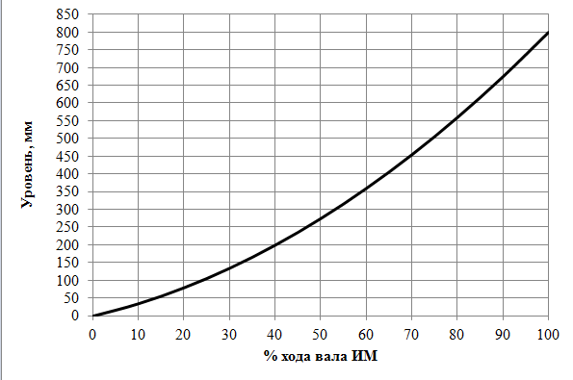

В-7, 17
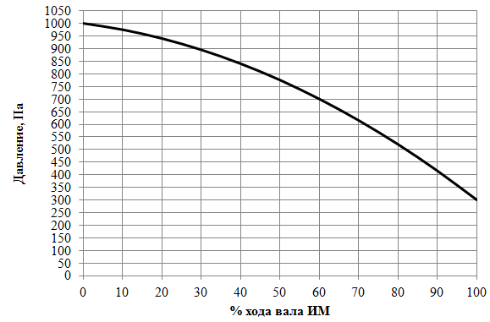

В-8,18
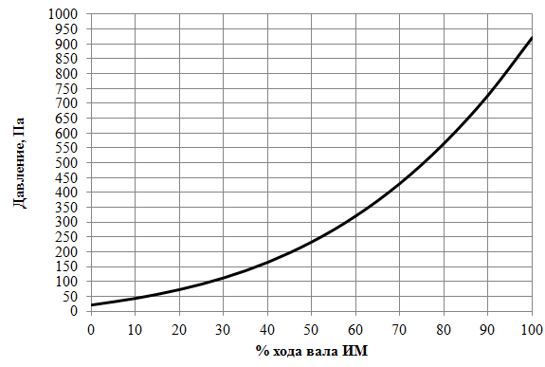

В-9, 19
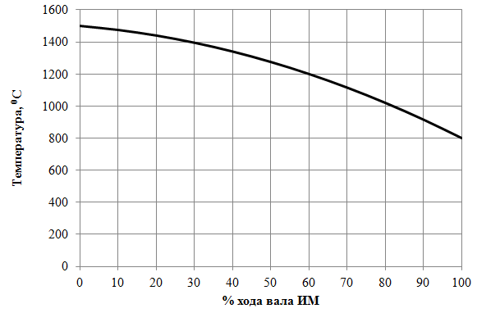

В-10, 20
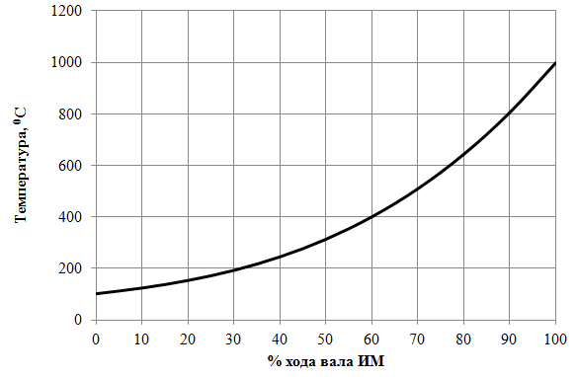

- По заданной кривой разгона необходимо определить динамические параметры объекта управления (график перерисовать в Excel, графически определить параметры Т_{об} и τ_{з} в любом графическом редакторе).
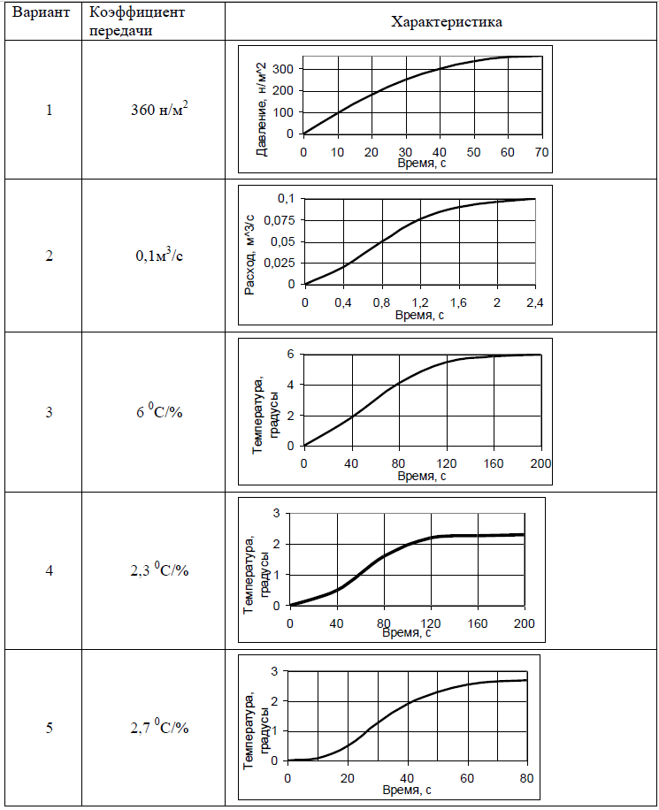
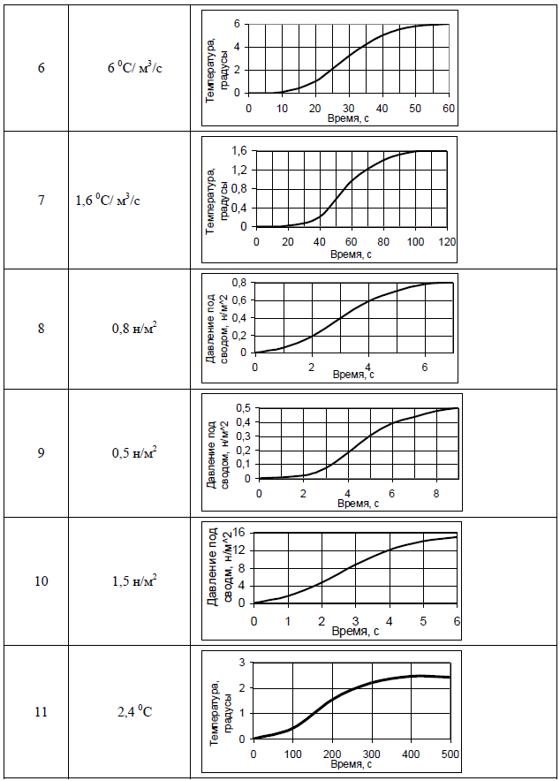
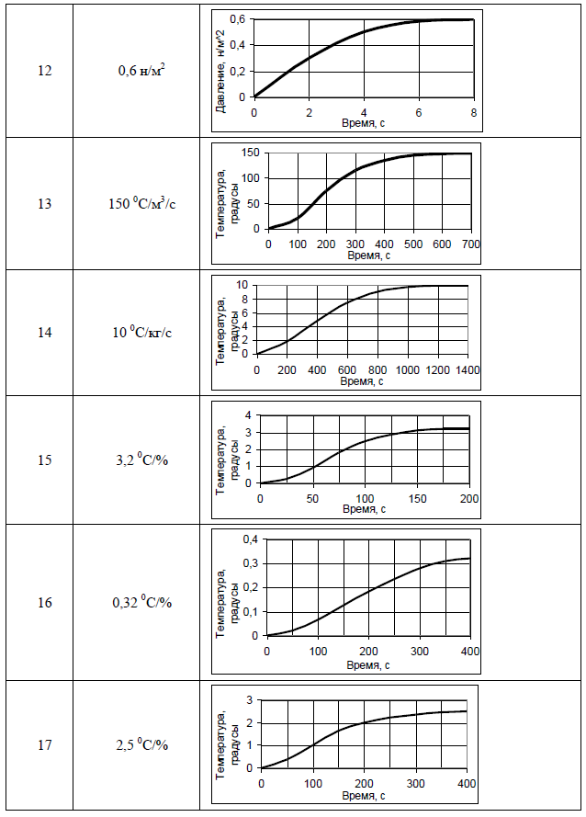
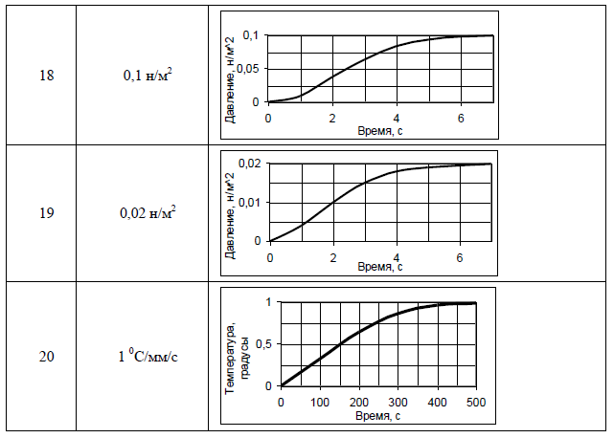

7 Оценочные средства для проведения промежуточной аттестации
а) Планируемые результаты обучения и оценочные средства для проведения промежуточной аттестации:
Структурный элемент  компетенции | Планируемые результаты обучения | Оценочные средства
способностью учитывать современные тенденции развития электроники, измерительной и вычислительной техники, информационных технологий в своей профессиональной деятельности (ОПК-7)
Знать | - основные принципы действия средств измерений;  - типы промышленных объектов и их главные параметры; законы регулирования; основные структуры систем автоматического управления;  - основные сведения о микропроцессорной технике | Теоретические вопросы для проведения зачета:  - Классификация систем автоматического управления  - Замкнутый, разомкнутый и комбинированный принципы управления.  - Статическая характеристика объекта управления: определение, пример, виды.  - Коэффициент передачи объекта управления: определение, единицы измерения, пример.  - Кривая разгона объекта управления: определение, график для многоемкостного объекта.  - Определение динамических параметров (постоянной времени, времени запаздывания и коэффициента передачи объекта) по кривой разгона объекта управления.  - Датчик – определение, структурная схема, основные характеристики.  - Механические чувствительные элементы датчиков: принцип действия, пример (со схемой).  - Потенциометрические чувствительные элементы датчиков: принцип действия, пример (со схемой).  - Тензочувствительные элементы датчиков: принцип действия, пример (со схемой).  - Индуктивные чувствительные элементы датчиков: принцип действия, пример (со схемой).  - Индукционные чувствительные элементы датчиков: принцип действия, пример (со схемой).  - Емкостные чувствительные элементы датчиков: принцип действия, пример (со схемой).  - Пьезоэлектрические чувствительные элементы датчиков: принцип действия, пример (со схемой).  - Фотоэлектрические чувствительные элементы датчиков: принцип действия, пример (со схемой).  - Дифференциально-трансформаторный преобразователь: конструкция, принцип действия, электрическая схема.  - Задающие устройства: принцип действия, примеры (со схемами).  - Сравнивающие устройства: принцип действия, примеры (со схемами).  - Усилители: принцип действия, пример (со схемой).  - Пропорциональный регулятор: формула закона управления, принцип действия, достоинства и недостатки.  - Интегральный регулятор: формула закона управления, принцип действия, достоинства и недостатки.  - Пропорционально-интегральный регулятор: формула закона управления, принцип действия, достоинства и недостатки.  - Пропорционально-интегрально-дифференциальный регулятор: формула закона управления, принцип действия, достоинства и недостатки.  - Основные прямые показатели качества переходного процесса.  - Дать определение основных мощностей и коэффициентов, характеризующих работу реле.  - Принцип действия двухпозиционного регулятора.  - Принцип действия трехпозиционного регулятора.  - Исполнительные устройства: принцип действия, примеры (со схемами).  - Регулирующие органы: принцип действия, примеры (со схемами).  - Какие типовые модули входят в состав современного промышленного контроллера?  - Перечислить основные языки программирования микропроцессорных контроллеров, область применения каждого из них.
Уметь | - использовать технические средства для измерения различных физических величин;  - составлять структурные схемы типовых САР; | Примеры практических заданий для зачета:  - Нарисовать структурную схему типовой системы автоматического регулирования и пояснить назначение ее основных элементов.  - Нарисовать блок-схему измерителя рассогласования и пояснить назначение её элементов.  - Нарисовать электрическую схему резистивного измерителя рассогласования.  - Нарисовать функциональную структуру П-регулятора.  - Нарисовать принципиальную электрическую схему управления ИМ и ДУП с резистивным датчиком положения выходного вала.  - Нарисовать статическую характеристику релейного элемента и объяснить её работу.  - Придумать и нарисовать эскиз двухпозиционной САР уровня жидкости в баке.  - Нарисовать эскизы шибера, регулирующей заслонки, регулирующего клапана.  - Нарисовать возможную конструкцию электромагнитного измерительного прибора.  - Нарисовать схему включения электромагнитного измерительного механизма для измерения напряжения на нагрузке.  - Нарисовать схему включения электромагнитного измерительного механизма для измерения токов в нагрузке.  - Нарисовать принципиальную конструкцию магнитоэлектрического измерительного механизма.  - Нарисовать, как правильно включить прибор магнитоэлектрической системы и шунт для измерения тока в нагрузке.  - Объяснить ход шкалы магнитоэлектрического измерительного прибора.  - Нарисовать схему включения магнитоэлектрического прибора для измерения напряжения на нагрузке.  - Схематически изобразить конструкцию теплового измерительного прибора.
Владеть | - навыками расчета статических и динамических характеристик объекта управления;  - навыками определения показателей качества работы системы управления; | - По заданной кривой разгона статического объекта управления определить динамические параметры объекта управления.  - По заданной статической характеристике объекта управления определить зависимость коэффициента передачи объекта управления от входного воздействия.  - По заданному переходному процессу в системе управления определить прямые показатели качества системы управления.  - Нарисовать график переходного процесса по каналу задания, соответствующий перерегулированию 30 %.
способностью выполнять эксперименты на действующих объектах по заданным методикам и обрабатывать результаты с применением современных информационных технологий и технических средств (ПК-1)
Знать | - основы теории погрешностей;  - методики проведения эксперимента на действующем объекте;  - методики проведения процедур калибровки и поверки измерительного прибора; | Теоретические вопросы для проведения зачета:  - Объяснить понятия: абсолютная, относительная и приведённая погрешности.  - Что такое класс точности прибора, как и чем он определяется?  - Для чего служит калибровка измерительного прибора?  - Что такое поверка измерительного прибора?  - Перечислите виды поверок.  - Чем отличаются процедуры поверки измерительного прибора и калибровки?  - Перечислить применяемые методы калибровки и изложить их сущность.  - Объяснить, с каким шагом и как следует изменять ток при калибровке.  - Объяснить необходимость многократных измерений при калибровке.
Уметь | - определять требуемый для проведения эксперимента состав измерительной аппаратуры, устройств связи с объектом;  - самостоятельно планировать проведение эксперимента на действующей лабораторной установке;  - выполнять эксперименты на действующей лабораторной установке по заданной методике;  - оценивать погрешности измерений; | Примеры практических заданий:  - Амперметр с пределом измерения 10 А показал при измерениях ток 5,3 А при его действительном значении 5,23 А. Определите абсолютную, относительную и относительную приведенную погрешности.  - Нарисовать схему калибровки амперметра магнитоэлектрической системы для реализации метода непосредственной оценки.  - Провести калибровку миллиамперметра класса точности 1,5 методом непосредственной оценки показаний по показаниям образцового амперметра класса точности 0,5  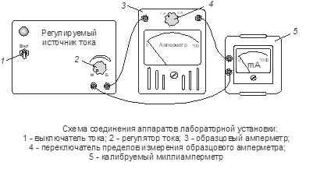  - Провести экспериментальное исследование параметров унифицированного дифференциально-трансформаторного преобразователя перемещения ПД-4  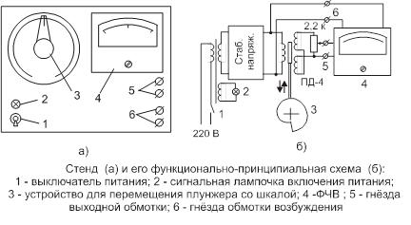  - Получить временную зависимость изменения температуры в ходе автоматического двухпозиционного регулирования температуры нагреваемого изделия  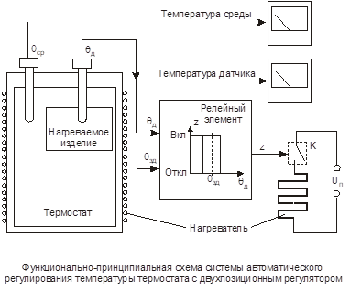  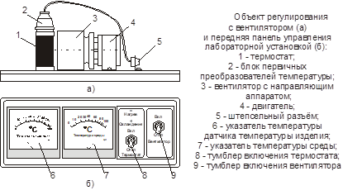
Владеть | - навыками представления и графической визуализации собранной экспериментальной информации;  - методами и средствами разработки и оформления технической документации;  - элементарными оценками погрешности измерений;  - приемами постановки простых экспериментов. | - Провести процедуру калибровки амперметра магнитоэлектрической системы.  - Провести процедуру поверки амперметра магнитоэлектрической системы, заполнить протокол поверки.  - Провести сглаживание экспериментальных данных, полученных при выполнении лабораторной работы «Калибровка амперметра». Считать, что сглаживание можно считать удовлетворительным, если разность между сглаженным и исходным значениями не превысит ± 2 мА. По сглаженным данным построить график калибровки шкалы миллиамперметра №1370-А в координатах: по горизонтальной оси «Показания миллиамперметра, мА», по вертикальной оси – «Действительное значение тока, мА».  - Используя экспериментальные данные, полученные при выполнении лабораторной работы «Экспериментальное определение статической характеристики дифференциально-трансформаторного преобразователя перемещения», рассчитать среднее арифметическое ‾U_{вых.i} измеренных величин в каждой из девяти точек (i = 1,2,…,9), абсолютную погрешность ΔU_{вых.}, относительную погрешность ΔU_{вых. отн.} и величину средней квадратичной ошибки единичного результата ΔU_{вых.с.к.}. Используя средние значения ‾U_{вых. i} , построить график зависимости выходного напряжения преобразователя U_{вых.} от положения плунжера, условно откладывая выходное напряжение, совпадающее по фазе с напряжением возбуждения, вверх, а противоположное по фазе вниз от точки U_{вых.} = 0. Оценить отклонение средних значений от линейной зависимости.  - Используя экспериментальные данные, полученные при выполнении лабораторной работы «Автоматическое двухпозиционное регулирование», вычертить графики, аналогичные приведенным ниже, и графически найти среднюю температуру нагрева θ_{средн} на участке автоколебательного режима. По графику изменения температуры датчика определить значение установленной температуры задания θ_{зд} и сравнить его со значением средней температуры θ_{средн}.  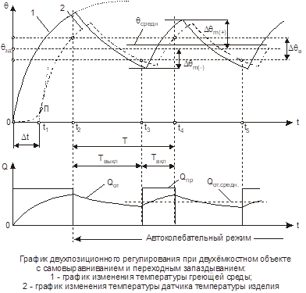

б) Порядок проведения промежуточной аттестации, показатели и критерии оценивания:
Промежуточная аттестация по дисциплине «Введение в направление» включает теоретические вопросы, позволяющие оценить уровень усвоения обучающимися знаний, и практические задания, выявляющие степень сформированности умений и владений, проводится в форме зачета.
Показатели и критерии оценивания зачета:
Оценка | Критерии
Зачтено | 1. Усвоено основное содержание материала в объеме программы, сформированы систематические знания об основных задачах в области профессиональной сферы, стоящие перед бакалавров при выполнении им профессиональной деятельности в области управления техническими системами.  2. В основном правильно раскрыты методы математического моделирования объектов и систем автоматизации технологических процессов, стандартные средства автоматики, измерительной и вычислительной техники, основы теории погрешностей, методики проведения процедур калибровки и поверки измерительного прибора.  3. Сформированы практические навыки расчета статических и динамических характеристик объекта управления, навыки определения показателей качества работы системы управления; представления и графической визуализации собранной экспериментальной информации, владения методами и средствами разработки и оформления технической документации; владения элементарными оценками погрешности измерений, владения приемами постановки простых экспериментов.  4. Продемонстрировано умение использовать технические средства для измерения различных физических величин, составлять структурные схемы типовых САР, выполнять эксперименты на действующей лабораторной установке по заданной методике, оценивать погрешности измерений.
Не зачтено | 1. Основной объем программы не усвоен, отсутствуют систематические знания об основных задачах в области профессиональной сферы, стоящие перед бакалавром при выполнении им профессиональной деятельности в области управления техническими системами.  2. Допущены грубые ошибки в определениях методов математического моделирования объектов и систем автоматизации технологических процессов, при перечислении стандартных средств автоматики, измерительной и вычислительной техники, основ теории погрешностей, методики проведения процедур калибровки и поверки измерительного прибора.  3. Отсутствуют практические навыки расчета статических и динамических характеристик объекта управления, навыки определения показателей качества работы системы управления; представления и графической визуализации собранной экспериментальной информации, владения методами и средствами разработки и оформления технической документации; владения элементарными оценками погрешности измерений, владения приемами постановки простых экспериментов.  4. Допущены грубые ошибки при использовании технических средств для измерения различных физических величин, при составлении структурных схем типовых САР, при выполнении экспериментов на действующей лабораторной установке по заданной методике, при оценке погрешности измерений.

8 Учебно-методическое и информационное обеспечение дисциплины
а) Основная литература:
1. Рябчикова, Е. С. Управление в технических системах: введение в направление. Курс лекций : учебное пособие / Е. С. Рябчикова, М. Ю. Рябчиков ; МГТУ. - Магнитогорск : МГТУ, 2018. - 1 электрон. опт. диск (CD-ROM). - Загл. с титул. экрана. - URL: https://magtu.informsystema.ru/uploader/fileUpload?name=3774.pdf&show=dcatalogues/1/1527873/3774.pdf&view=true (дата обращения: 14.05.2020). - Макрообъект. - Текст : электронный. - Сведения доступны также на CD-ROM.
2. Ившин, В. П. Современная автоматика в системах управления технологическими процессами : учебник / В. П. Ившин, М. Ю. Перухин. — Москва : ИНФРА-М, 2020. — 402 с. : ил. — (Высшее образование). - ISBN 978-5-16-013335-5. - Текст : электронный. - URL: https://znanium.com/catalog/product/1093431 (дата обращения: 17.09.2020). – Режим доступа: по подписке.

б) Дополнительная литература:
1. Фурсенко, С. Н. Автоматизация технологических процессов: Учебное пособие / Фурсенко С.Н., Якубовская Е.С., Волкова Е.С. - Москва :НИЦ ИНФРА-М, Нов. знание, 2015. - 377 с. (Высшее образование: Бакалавриат)ISBN 978-5-16-010309-9. - Текст : электронный. - URL: https://znanium.com/catalog/product/483246 (дата обращения: 17.09.2020). – Режим доступа: по подписке.
2. Сажин, С. Г. Средства автоматического контроля технологических параметров : учебник / С. Г. Сажин. — Санкт-Петербург : Лань, 2014. — 368 с. — ISBN 978-5-8114-1644-8. — Текст : электронный // Лань : электронно-библиотечная система. — URL: https://e.lanbook.com/book/50683 (дата обращения: 17.09.2020). — Режим доступа: для авториз. пользователей.
3. Шишов, О. В. Технические средства автоматизации и управления : учеб. пособие / О.В. Шишов. — Москва : ИНФРА-М, 2018. — 396 с. + Доп. материалы [Электронный ресурс; Режим доступа: https://new.znanium.com]. — (Высшее образование: Бакалавриат). - ISBN 978-5-16-010325-9. - Текст : электронный. - URL: https://znanium.com/catalog/product/973005 (дата обращения: 17.09.2020). – Режим доступа: по подписке.
4. Петрова, А. М. Автоматическое управление : учебное пособие / А.М. Петрова. — Москва : ФОРУМ : ИНФРА-М, 2020. — 240 с. — (Среднее профессиональное образование). - ISBN 978-5-00091-467-0. - Текст : электронный. - URL: https://znanium.com/catalog/product/1063695 (дата обращения: 17.09.2020). – Режим доступа: по подписке.
в) Методические указания:
1. Артамонов, Ю.С. Оформление отчётов по лабораторным работам: методические указания для студентов направления 220400.62 дневной и заочной форм обучения /Ю.С. Артамонов. – Магнитогорск: МГТУ, 2014. – 11 с. – Текст: непосредственный.
2. Артамонов, Ю.С. Характеристики объекта управления [Текст]: Методические указания для студентов направления 220400.62 дневной и заочной форм обучения /Ю.С. Артамонов. – Магнитогорск: МГТУ, 2015. – 12 с. – Текст: непосредственный.
3. Артамонов, Ю.С. Экспериментальное определение статических характеристик дифференциально-трансформаторного преобразователя перемещений: : методические указания для студентов направления 220400.62 дневной и заочной форм обучения /Ю.С. Артамонов. – Магнитогорск: МГТУ, 2014. – 11 с. – Текст: непосредственный.
4. Артамонов, Ю.С. Определение параметров срабатывания и отпускания электромагнитного нейтрального реле постоянного тока: : методические указания для студентов направления 220400.62 дневной и заочной форм обучения /Ю.С. Артамонов. – Магнитогорск: МГТУ, 2015. – 8 с. – Текст: непосредственный.
5. Артамонов, Ю.С. Однооборотные исполнительные механизмы и их включение: : методические указания для студентов направления 220400.62 дневной и заочной форм обучения /Ю.С. Артамонов. – Магнитогорск: МГТУ, 2014. – 11 с. – Текст: непосредственный.
6. Артамонов, Ю.С. Автоматическое двухпозиционное регулирование: : методические указания для студентов направления 220400.62 дневной и заочной форм обучения /Ю.С. Артамонов. – Магнитогорск: МГТУ, 2014. – 9 с. – Текст: непосредственный.
7. Артамонов, Ю.С. Исследование пропорционального регулятора: : методические указания для студентов направления 220400.62 дневной и заочной форм обучения /Ю.С. Артамонов. – Магнитогорск: МГТУ, 2014. – 13 с. – Текст: непосредственный.
8. Артамонов, Ю.С. Исследование пропорционально-интегрального регулятора: : методические указания для студентов направления 220400.62 дневной и заочной форм обучения /Ю.С. Артамонов. – Магнитогорск: МГТУ, 2014. – 14 с. – Текст: непосредственный.
9. Артамонов, Ю.С. Калибровка средств измерения: методические указания для студентов направления 220400.62 дневной и заочной форм обучения /Ю.С. Артамонов. – Магнитогорск: Изд-во Магнитогорск. гос. техн. ун-та им. Г.И. Носова, 2015. – 10 с. – Текст: непосредственный.

г) Программное обеспечение и Интернет-ресурсы:
Наименование ПО | № договора | Срок действия лицензии
MS Windows XP Professional(для классов) | Д-1227-18 от 08.10.2018 | 11.10.2021
MS Office 2003 Professional | № 135 от 17.09.2007 | бессрочно
7Zip | свободно распространяемое ПО | бессрочно
FAR Manager | свободно распространяемое ПО | бессрочно

Профессиональные базы данных и информационные справочные системы
 | Название курса | Ссылка
 | Электронная база периодических изданий East View Information Services, ООО «ИВИС» | https://dlib.eastview.com/
 | Национальная информационно-аналитическая система – Российский индекс научного цитирования (РИНЦ) | https://elibrary.ru/project_risc.asp
 | Поисковая система Академия Google (Google Scholar) | https://scholar.google.ru/
 | Информационная система - Единое окно доступа к информационным ресурсам | http://window.edu.ru/
 | Федеральное государственное бюджетное учреждение «Федеральный институт промышленной собственности» | http://www1.fips.ru/
 | Российская Государственная библиотека. Каталоги | https://www.rsl.ru/ru/4readers/catalogues/
 | Электронные ресурсы библиотеки МГТУ им. Г.И. Носова | http://magtu.ru:8085/marcweb2/Default.asp
 | Университетская информационная система РОССИЯ | https://uisrussia.msu.ru
 | Международная наукометрическая реферативная и полнотекстовая база данных научных изданий «Web of science» | http://webofscience.com
 | Международная реферативная и полнотекстовая справочная база данных научных изданий «Scopus» | http://scopus.com
 | Международная база полнотекстовых журналов Springer Journals | http://link.springer.com/
 | Международная коллекция научных протоколов по различным отраслям знаний Springer Protocols | http://www.springerprotocols.com/
 | Международная база научных материалов в области физических наук и инжиниринга SpringerMaterials | http://materials.springer.com/
 | Международная база справочных изданий по всем отраслям знаний SpringerReference | http://www.springer.com/references
 | Международная реферативная база данных по чистой и прикладной математике zbMATH | http://zbmath.org/
 | Международная реферативная и полнотекстовая справочная база данных научных изданий «Springer Nature» | https://www.nature.com/siteindex
 | Архив научных журналов «Национальный электронно-информационный концорциум» (НП НЭИКОН) | https://archive.neicon.ru/xmlui/

9 Материально-техническое обеспечение дисциплины
Тип и название аудитории | Оснащение аудитории
Учебные аудитории для проведения занятий лекционного типа | Мультимедийные средства хранения, передачи и представления информации
Учебная аудитория для проведения лабораторных работ:  лаборатория электрических измерений | Лабораторные установки, измерительные приборы для выполнения лабораторных работ:  - вольтметр В7-36 – 1 шт.;  - вольтметр В7-38 – 1 шт.;  - вольтметр ВР-11 – 3шт.;  - осциллограф С1-112 – 1шт.;  - лабораторный стенд «Датчики технологической информации», ДТИ;  - лабораторная установка «Определение параметров П-регулятора»;  - лабораторная установка «Определение параметров ПИ-регулятора»;  - лабораторный стенд «Дифференциально-трансформаторный преобразователь»;  - лабораторный стенд «Объект управления»;  - лабораторный стенд «Электромагнитное реле»;  - лабораторный стенд «Калибровка»;  - лабораторный стенд «Двухпозиционный регулятор».
Помещения для самостоятельной работы обучающихся | Персональные компьютеры с пакетом MS Office, выходом в Интернет и с доступом в электронную информационно-образовательную среду университета
Учебные аудитории для групповых и индивидуальных консультаций, текущего контроля и промежуточных консультаций | Доска, мультимедийный проектор, экран
Помещение для хранения и профилактического обслуживания учебного оборудования | Стеллажи для хранения учебно-методический документации

